-h

متوسطة: عبدا لله بلكعلول الاختبار الاول في مادة الفيزياء موسم: 2020/2021

السنة الرابعة متوسط المدة:ساعةونصف ونصف

التمرين الاول :(6ن)

من أجل دراسة الخاصية الكهربائية لبعض المحاليل المائية نحقق التركيب الكهربائي المبين في المخطط الكهربائي.

1- أذكر قاعدتين أمنيتين في المخبر

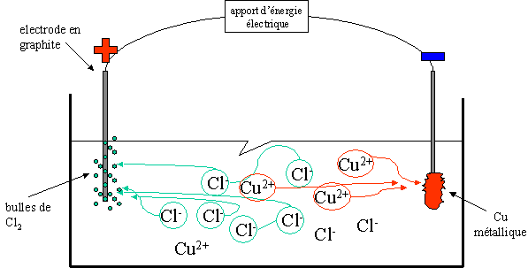

وضعنا كمية من مسحوق *CuCl2* في وعاء فولطا

2- ماذا تلاحظ عند غلق القاطعة ؟ علل إجابتك ؟

نفتح القاطعة و نضيف للوعاء كمية من الماء المقطر .

3- سم المحلول الشاردي وأعط صيغته الشاردية.

نغلق القاطعةو بعد مدة زمنية.

4- سم الظاهرة الحادثة

5- دون ملاحظاتك .

6- فسر ما يحدث بجوار كل مسري بكتابة المعادلات الكيميائية.

7- اكتب المعادلة الإجمالية بالصيغتين الإحصائية والشاردية.

التمرين الثاني :(6ن)

نعلق كرية من الألمنيوم **B** إلى حامل بواسطة خيط **f**نقرب منها قضيب من

الايبونيت مدلوك .

1. ماهي الشحنة التي تظهر علي قضيب الايبونيت ؟علل
2. ماذا يحدث للكريه عند ملامستها لقضيب الايبونيت؟علل.
3. ما نوع الشحنة التي تحملها الكرية بعد اللمس ؟.

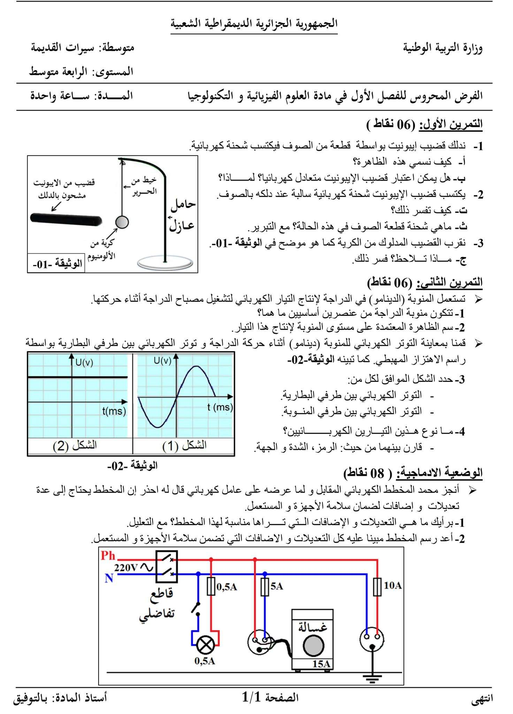

1. ماهي طريقة تكهرب الكرية في هذه الحالة؟

الصفحة1/2

الوضعية الإدماجية :8نقاط

تلعب الكهرباء دورا هاما في حياتنا اليومية حيث يلجأ الإنسان إلى استعمال التيار الكهربائي في الإضاءة، التسخين وتشغيل المحركات باستعمال توتر قدره 220V.

لكن عدم التعامل معها بحذر واتخاذ كل إجراءات الأمن الكهربائي وتوظيف وسائل الحماية بالصورة الصحيحة ينجم عنه أخطار جسيمة على الأشخاص والممتلكات.فقرر احمد توصيل وتدعيم شبكة منزلهم الجديد بأدوات ووسائل الحماية اللازمة لتفادي الأخطار وتصحيح الأخطاء في التركيبات الكهربائية جراء حوادث كهربائية وقع فيها بعض أفراد عائلته والمتمثلة في.

1/ عند لمس الام للهيكل المعدني للثلاجة تصاب بصدمة كهربائية.

2/ عند استبداله لمصباح المرأب أصيب هو كذلك بصدمة كهربائية رغم ان القاطعة موصولة على سلك الطور.

3/ أثناء استعمال والده للملحم لتلحيم سياج الحديقة ينقطع التيار عن المأخذ-2- فقط .

* أعط تفسيرا لكل حادثة مع تقديم الحل المناسب.
* اعد رسم المخطط الكهربائي مبينا عليه التعديلات اللازمة.

3300w

10A

**N**

**Ph**

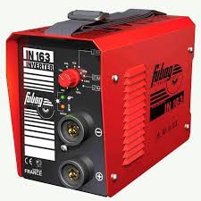

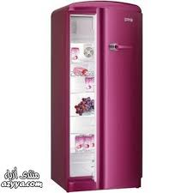

بطاقة الدخول : من كان ذا همة وصل القمة بالتوفيق

الصفحة2/2